DOPPELLEKTION 04 · WARUM MEHRERE NEURONEN?

Verarbeiten: Vom Versuch zum Signalweg
Leitfrage der Doppellektion: Warum braucht die XOR-Entscheidung mehrere Neuronen? · Kursseite öffnen
Name: | Klasse: | Datum:

- Öffnen Sie das Netzwerk-Kapitel und arbeiten Sie im Notebook «Neuronale Netze». Verfolgen Sie OR → NAND → AND und lösen Sie die vier XOR-Fälle mit dem Netz. Der Abschnitt «Selbstcheck · Ein anderer Fall» entfällt, dafür folgt die Papieraufgabe.
- Rechnen Sie im Tandem einen zusätzlichen Eingabefall vollständig durch (Tabelle unten).
- Klasse · Demo am Beamer: Die Lehrperson lässt das Netz mit 1, 2 und 4 versteckten Neuronen lernen (überwachtes Lernen: Zu den vier Eingaben sind die XOR-Zielwerte als Labels bekannt). Mehr Neuronen garantieren in einem einzelnen Trainingslauf keinen Erfolg.
Eingabe | OR: Summe / h₁ | NAND: Summe / h₂ | Ausgang: Summe / y | XOR-Ziel
(0,0) |  |  |  | 0
(0,1) |  |  |  | 1
(1,0) |  |  |  | 1
(1,1) |  |  |  | 0

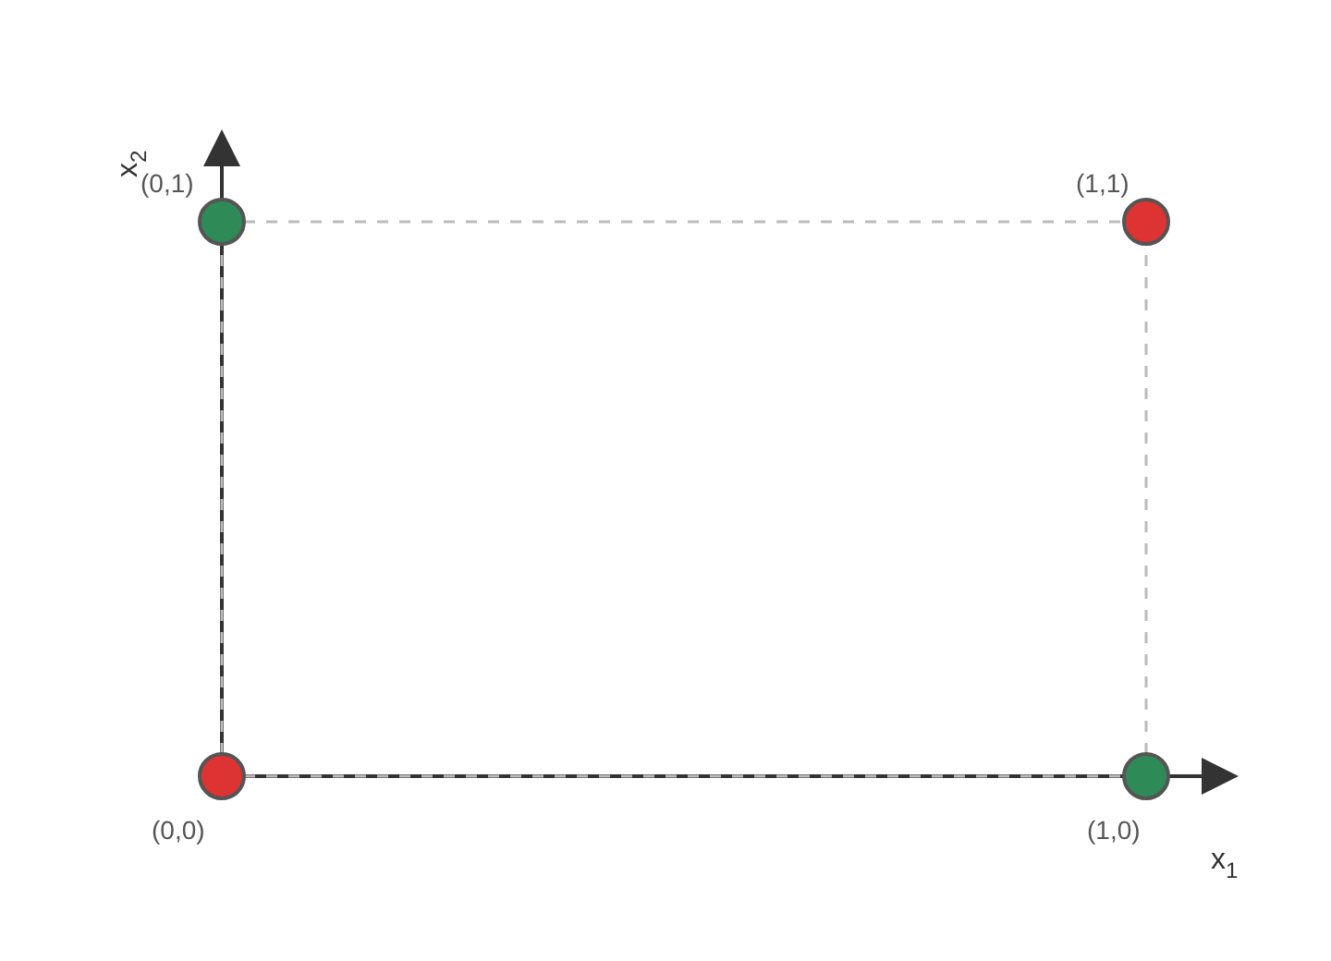
Leeres Gitter für die Skizze der Zwischenschicht
Kein drittes Notebook in dieser Lektion: Ziffernerkennung · eigenständiges Ziffern-Notebook. Auch das Ziffernnetz lernt überwacht (zu jedem Bild ist die richtige Ziffer bekannt); nur die Ausgabe wird mit dem Label verglichen, die versteckten Neuronen bekommen keine eigenen Labels.

